Практическая работа № 25-26
Связь базы данных с формами С++/РНР

Поработав с phpMyAdmin над созданием базы данных, можно приступить к подключению этой базы данных к внешнему Web-интерфейсу.
Чтобы получить доступ к базе данных из Web, используя PHP, надо сделать следующие основные шаги:
- Подключение к серверу MySQL.
- Выбор базы данных.
- Выполнение запроса к базе данных:
  - добавление;
  - удаление;
  - изменение;
  - поиск;
  - сортировка.
- Получение результата запроса.
- Отсоединение от базы данных.
Для подключения к серверу базы данных в PHP есть функция mysql_connect( ). Ее аргументы: имя компьютера, имя пользователя и пароль. Эти аргументы можно опустить. По умолчанию имя компьютера = localhost, тогда имя пользователя и пароль не требуется. Если PHP используется в сочетании с сервером Apache, то можно воспользоваться функцией mysql_pconnect(). В этом случае соединение с сервером не исчезает после завершения работы программы или вызова функции mysql_close(). Функции mysql_connect() и mysql_pconnect() возвращают идентификатор подключения, если все прошло успешно. Например:

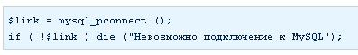

После того, как соединение с сервером MySQL установлено, нужно выбрать базу данных. Для этого используется функция mysql_select_db(). Ее аргумент: имя базы данных. Функция возвращает true, если указанная база данных существует и доступ к ней возможен. Например:

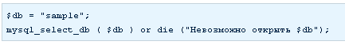

Для добавления, удаления, изменения и выбора данных нужно сконструировать и выполнить запрос SQL. Для этого в языке PHP существует функция mysql_query(). Ее аргумент: строка с запросом. Функция возвращает идентификатор запроса.

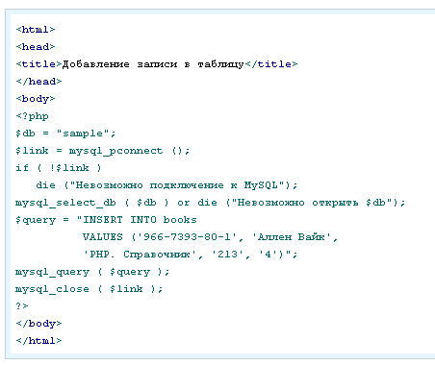

При каждом выполнении примера 1 в таблицу будет добавляться новая запись, содержащая одни и те же данные. Разумеется имеет смысл добавлять в базу данные, введенные пользователем.
В примере 2.1 приведена HTML-форма для добавления новых книг в базу данных.

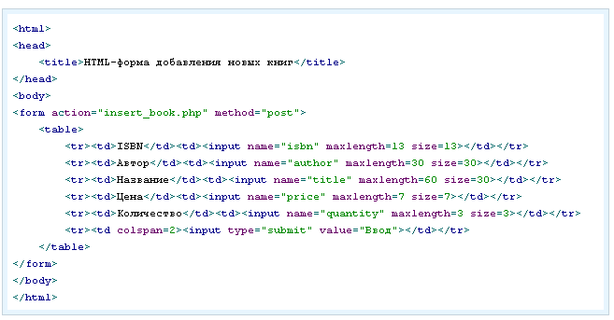

Результаты заполнения этой формы передаются в insert_book.php.

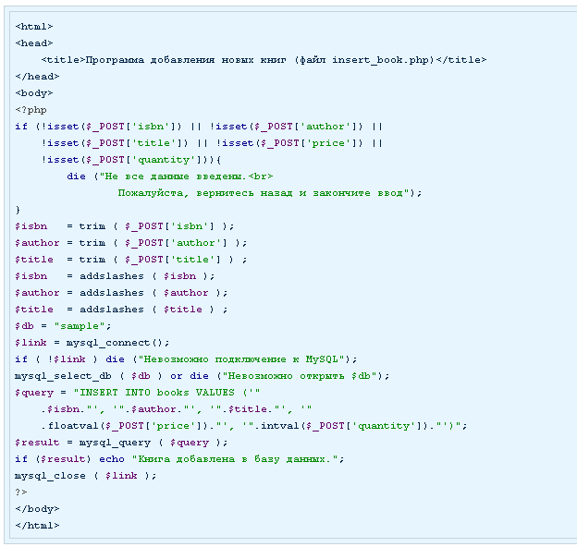

В примере 2.2 введенные строковые данные обработаны функцией addslashes(). Эта функция добавляет обратные слеши перед одинарными кавычками ('), двойными кавычками ("), обратным слешем (\) и null-байтом. Дело в том, что по требованиям систаксиса запросов баз данных такие символы дожны заключаться в кавычки.
Для определения количества записей в результате запроса используется функция mysql_num_rows().
Все записи результата запроса можно просмотреть в цикле. Перед этим с помощью функции mysql_fetch_[] для каждой записи получают ассоциативный массив.
В примере 3.1 приведена HTML-форма для поиска определенных книг в базе данных.

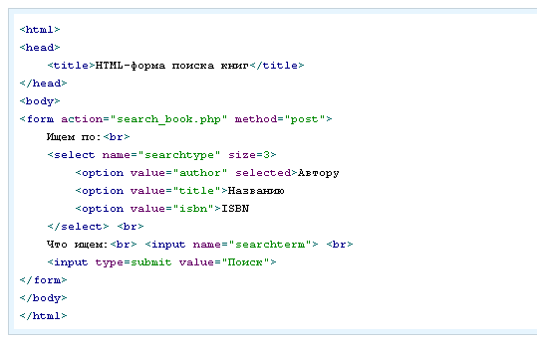
Результаты заполнения этой формы передаются в search_book.php.

